修改日期 | 修改版本 | 修改人 | 修改内容
2020.3.1 | 0.1 | 关若莹 | 创建文档
武器库
- 位置
将大厅中的“小游戏”模块取消，更换为“武器库”模块，模块形象改为炮台与翅膀元素。
点击“武器库”模块按钮弹出“武器库界面”
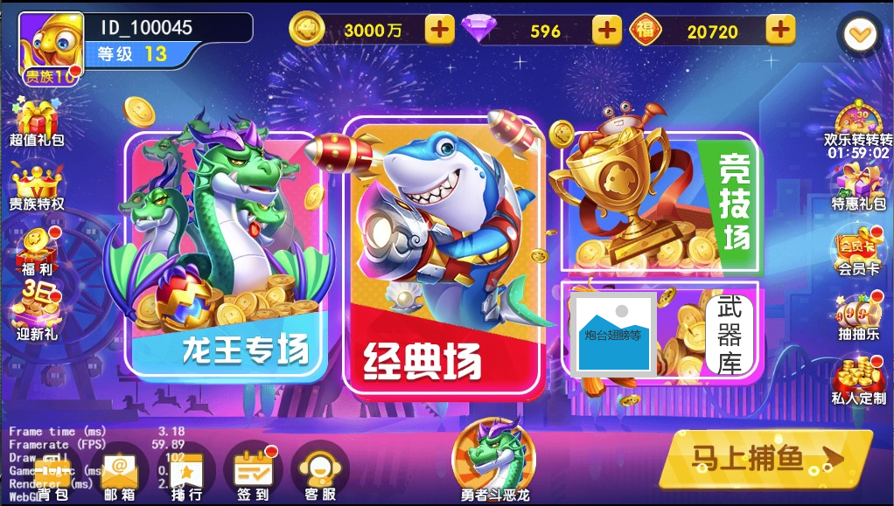
- 界面及操作
打开武器库界面，默认打开第一个页签“贵族炮”
  - 页签：贵族炮
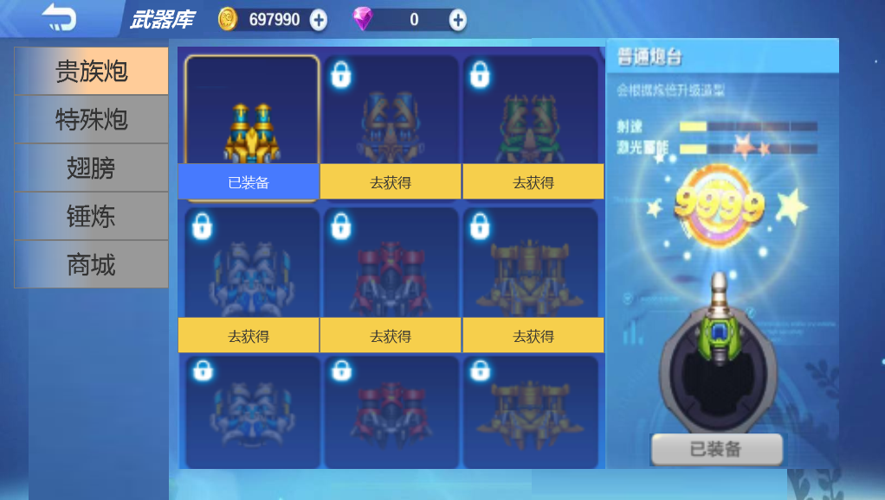
    - 炮台选择区域（左侧）
- 排序为从左至右，从上至下。炮的顺序与游戏内一样由低v至高v
- 优先展示装备中的炮台在第一行，打开时选中装备中的炮台
- 选中的炮台有框选显示
- 未获得的炮台显示如图上锁还是与游戏内炮台背景变红保持一致，待定
    - 炮台及信息展示区域（左侧）

  - 页签：特殊炮
  - 页签：翅膀
  - 页签：锤炼
  - 页签：商城
- 打点

